TCコンペ仕様書

β版

GF1.21.深草直斗

目次

1. シーンの切り替えについて
2. ロゴシーンについて
3. タイトルシーンについて
4. ステージセレクトシーンについて
5. プレイシーンについて

5-1. プレイヤーについて

5-2. 敵について

5-3. ステージについて

5-4. UIについて

注意

|  |
| --- |
| 赤文字は後で変更する可能性があります  書かれている内容は一時的なものです  使用している画像は全て変更する可能性があります |

1. シーンの切り替えについて

画面サンプル

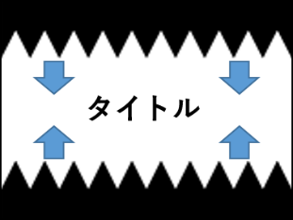 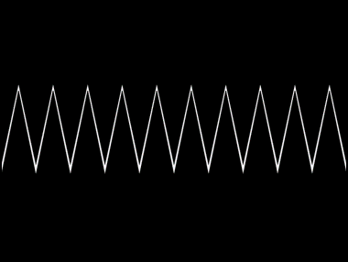 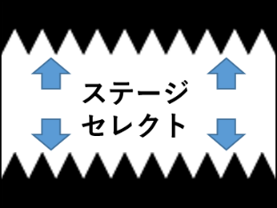

|  |  |
| --- | --- |
| 使用画像 | “顎.png” |
| 処理の流れ | 1. シーンを切り替えるとき、上下から画像が画面の中央に向かって移動する 2. 画像が完全に閉じたときに現在のシーンの終了処理を行い次のシーンの初期化処理を行う 3. 画像がそれぞれ画面の上下に向かって移動していき、完全に画面の外に出たらシーンの切り替えが終了する   ※一連の流れを約1秒で行う |
| 詳細説明 | * シーンの切り替え中は各シーンの更新処理は行われないが描画処理は行われる |

1. ロゴシーンについて

画面サンプル

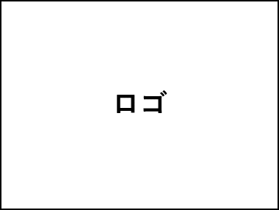

|  |  |
| --- | --- |
| 使用画像 | “Fukakusa_Naoto_logo.png” |
| 処理の流れ | 1. 画像をフェードインさせる 2. 画像が完全に表示される 3. 画像をフェードアウトさせる 4. 画像が完全に消えたらシーンを切り替える   ※一連の流れを約10秒で行う |
| 詳細説明 | * ロゴ画像は画面の中央に表示する |

1. タイトルシーンについて

画面サンプル

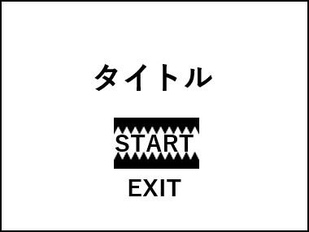

|  |  |
| --- | --- |
| 使用画像 | タイトル：” TITLE.png”  テキスト：” TITLE UI.png”  カーソル：”顎.png” |
| シーン中の操作 | 上キー：カーソルを”START”に合わせる  下キー：カーソルを”EXIT”に合わせる  スペースキー：シーンを切り替える |
| 処理の流れ | 1. シーンの切り替えが終了したら、カーソルの操作が可能になる 2. スペースキーが入力された場合、シーンの切り替えが開始される |
| カーソルについて | * カーソルは上下の牙のような画像で”START”,”EXIT”の文字を挟むように表示する * スペースキーが入力されたら上下の画像が閉じるように移動する * 画像が閉じている間は上下キーの入力はできない * 上下の画像が完全に閉じてからシーンの切り替えを行う * 画像が完全に閉じるまでの時間は約1秒 |
| 詳細説明 | * タイトル画面の背景は白 * カーソルが”START”だった場合は、ステージセレクトシーンへ移動する * カーソルが”EXIT”だった場合は、ゲームを終了する |

1. ステージセレクトシーンについて

画面サンプル

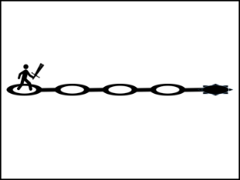

|  |  |
| --- | --- |
| 使用画像 | ステージ：”SELECT.png”  キャラクター：”走る.png” |
| シーン中の操作 | 右キー：キャラクターを右に1ステージ進める  左キー：キャラクターを左に1ステージ進める  スペースキー：シーンを切り替える |
| 処理の流れ | 1. シーンの切り替えが終了したら、キャラクターの移動が可能になる 2. スペースキーが入力された場合、シーン切り替えが開始される |
| キャラクターについて | * キャラクターは円から円に移動する * 移動中はキャラクターが歩いているアニメーションを行う * キャラクターが左に移動した場合は左を向き、右に移動した場合は右を向く * 移動時間は約1秒 |
| 詳細説明 | * キャラクターは必ず1回のキー入力で1ステージしか進むことができない * キーを押し続けても一気に端まで移動することはできない * ステージは左端の円を1ステージとして右端を5ステージとする |

1. プレイシーンについて

画面サンプル

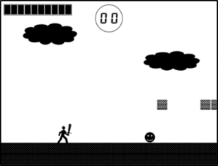

|  |  |
| --- | --- |
| 処理の流れ | 1. シーンの切り替えが終了したら、プレイシーンの更新が開始される 2. プレイヤーのstateが0になるまたは、ステージがクリアされた場合ステージセレクトシーンへのシーンの切り替えが開始される |
| 詳細説明 |  |

5-1.プレイヤーについて

1. 設定について
2. 操作方法について
3. 移動について
4. ジャンプについて
5. 攻撃について
6. 特殊能力について

5-1-1. 設定について

|  |  |
| --- | --- |
| 画像 | 走る：”走る.png”  攻撃：”剣を振る.png” |
| 出現座標 | X座標：160  Y座標：(32*13)-(64/2)  ※ゲーム開始時の座標 |
| 体力 | 10 |
| 当たり判定の範囲 |  |
| 移動制限 | 画面の左より進み画面外に出ることはできない  画面の半分より右に進むことはできない  画面の上下には制限はない  ただし、画面下にプレイヤーが消えた場合、プレイヤーのstateを0にする |
| 詳細説明 | * 何もしていない時は”走る.png”の1つ目のフレームを表示する * 何らかの攻撃を受けた場合は体力が1つ減り、0になるとstateが0になる |

5-1-2. 操作方法について

|  |  |
| --- | --- |
| 操作方法 | 右キー：プレイヤーが右に移動する  左キー：プレイヤーが左に移動する  上キー：プレイヤーがジャンプする  Xキー：特殊能力を使用する  Zキー：剣で攻撃をする |
| 詳細説明 | * 左右キーは押し続けている間、プレイヤーが移動する * 上キー、Xキー、Zキーはトリガーにする |

5-1-3. 移動について

|  |  |
| --- | --- |
| 移動速度 | 5.0f |
| 移動方向 | 左右移動のみ |
| 詳細説明 | * キャラクターの移動中は走っているアニメーションを行う |

5-1-4. ジャンプについて

|  |  |
| --- | --- |
| 例 |  |
| ジャンプ力 | 25.0f |
| 詳細説明 | * ジャンプ中は再び上キーが入力されてもジャンプ力は与えられない * ジャンプ中に左右移動を行っても走るアニメーションは再生しない |

5-1-5. 攻撃について

|  |  |
| --- | --- |
| 当たり判定の範囲 |  |
| 処理の内容 | 1. Zキーが入力されたら、攻撃のアニメーションを開始する 2. アニメーションが10フレームから13フレームの間で当たり判定を行う 3. アニメーションが終了したら、攻撃も終了する |
| 詳細説明 | * 当たり判定が行われている間に範囲内の敵やステージオブジェクトのstateを0にする * 攻撃中はプレイヤーの座標を移動させない |

5-1-6. 特殊能力について

|  |  |
| --- | --- |
| 使用時間 | 10秒 |
| 詳細説明 | * 時間内であれば何度でも使用可能 * 能力は上書きされ使用時間もリセットされる |

・ブロック

|  |  |
| --- | --- |
| 使用条件 | ブロックタイプの敵を攻撃で倒す |
| 処理の内容 | タイプ3のステージオブジェクトを生成する |
| 生成場所 | X座標：プレイヤーの向いている方向に現在のプレイヤーの座標から64離れた前方  Y座標：プレイヤーの現在の座標 |
| 詳細説明 |  |

・ジャンプ

|  |  |
| --- | --- |
| 使用条件 | ジャンプタイプの敵を攻撃で倒す |
| 処理の内容 | プレイヤーを高くジャンプさせる  ※ジャンプ力以外、上キーのジャンプと同じ |
| ジャンプ力 | 30.0f |
| 詳細説明 |  |

・ファイア

|  |  |
| --- | --- |
| 使用条件 | ファイアタイプの敵を攻撃で倒す |
| 処理の内容 | プレイヤーの向いている方向に炎を撃つ |
| 弾速 | 5.0f |
| 弾数 | 2 |
| 詳細説明 |  |

5-2.敵について

1. ノーマルタイプについて
2. ブロックタイプについて
3. ジャンプタイプについて
4. ファイアタイプについて

|  |  |
| --- | --- |
| 読み込むデータ | ステージ1：” enemy.csv”  ステージ2：” enemy1.csv”  ステージ3：” enemy2.csv”  ステージ4：” enemy3.csv”  ステージ5：” enemy4.csv” |
| 画像 | “ENEMY_DATA.png” |
| 敵のデータ | 0：なし  1：ノーマルタイプ  2：ブロックタイプ  3：ジャンプタイプ  4：ファイアタイプ |
| プレイヤーに与える特殊能力 | ノーマルタイプ：なし  ブロックタイプ：ブロック  ジャンプタイプ：ジャンプ  ファイアタイプ：ファイア |
| 消滅条件 | * プレイヤーの攻撃を受ける * プレイヤーと接触する * 画面の左または下から出る |
| 詳細説明 | * 選択されたステージの敵のデータを読み込んでステージに敵を配置する * 敵の更新処理は敵が画面内に表示されている間のみ行う |

5-2-1. ノーマルタイプについて

|  |  |
| --- | --- |
| 出現座標 | X座標：配列の列番号＊32  Y座標：配列の行番号＊32 |
| 移動方法 | 左右にのみ移動  ステージオブジェクトに接触した場合、移動方向を反転させる |
| 移動速度 | 1.0f |
| 攻撃方法 | なし |
| 表示する画像 |  |
| 詳細説明 |  |

5-2-2. ブロックタイプについて

|  |  |
| --- | --- |
| 出現座標 | X座標：配列の列番号＊32  Y座標：配列の行番号＊32 |
| 移動方法 | 左右にのみ移動  ステージオブジェクトに接触した場合、移動方向を反転させる |
| 移動速度 | 1.0f |
| 攻撃方法 | ステージオブジェクトを生成する |
| 生成座標 | X座標：敵の現在のX座標-48  Y座標：敵の現在のY座標 |
| 表示する画像 |  |
| 詳細説明 | * ステージオブジェクトの生成は3秒おきに行う * 生成するステージオブジェクトはタイプ3 |

5-2-3. ジャンプタイプについて

|  |  |
| --- | --- |
| 出現座標 | X座標：配列の列番号＊32  Y座標：配列の行番号＊32 |
| 移動方法 | 左右にのみ移動  ステージオブジェクトに接触した場合、移動方向を反転させる |
| 移動速度 | 1.0f |
| 攻撃方法 | ジャンプ  ※ジャンプの処理はジャンプ力以外プレイヤーと同じ |
| ジャンプ力 | 50.0f |
| 表示する画像 |  |
| 詳細説明 |  |

5-2-4. ファイアタイプについて

|  |  |
| --- | --- |
| 出現座標 | X座標：配列の列番号＊32  Y座標：配列の行番号＊32 |
| 移動方法 | 左右にのみ移動  ステージオブジェクトに接触した場合、移動方向を反転させる |
| 移動速度 | 1.0f |
| 攻撃方法 | 炎の弾をプレイヤーに向かって発射する |
| 弾速 | 5.0f |
| 表示する画像 |  |
| 詳細説明 | * 発射される弾は発射の瞬間のみプレイヤーに向かっていき、発射後は速度を変化させず直線に進む |

5-3.ステージについて

1. 読み込むステージについて
2. ステージオブジェクトについて
3. ステージ設定について

5-3-1.読み込むステージについて

|  |  |
| --- | --- |
| 読み込むデータ | ステージ1：”stage.csv”  ステージ2：”stage1.csv”  ステージ3：”stage2.csv”  ステージ4：”stage3.csv”  ステージ5：”stage4.csv” |
| 詳細説明 | * 選択されたステージのデータを読み込みステージに配置する * 画面内のステージオブジェクトを表示する |

5-3-2.ステージオブジェクトについて

|  |  |
| --- | --- |
| 座標 | X座標：配列の列番号＊32  Y座標：配列の行番号＊32 |
| 画像 | “STAGE_IMAGE.png” |
| 当たり判定 |  |
| 詳細説明 | * プレイヤーと敵はステージオブジェクト内に侵入することができずその場にとどまる |

ステージオブジェクトの種類

|  |  |  |  |  |
| --- | --- | --- | --- | --- |
| 名前 | なし | タイプ1 | タイプ2 | タイプ3 |
| データ | 0 | 1 | 2 | 3 |
| 表示する画像 | なし |  |  |  |
| 破壊の可不可 | なし | 不可 | 可 | 可 |

5-3-3.ステージ設定について

・重力

|  |  |
| --- | --- |
| 重力 | 4.9f |
| 最大落下速度 | 30.0f |
| 詳細説明 | * プレイヤーと敵に常にかかっている |

・ゴール

|  |  |
| --- | --- |
| 画像 | “ゴール.png” |
| 座標 | X座標：6240  Y座標：288 |
| 詳細説明 | * プレイヤーがゴールを通過したらステージクリアとなる |

・背景

|  |  |
| --- | --- |
| 画像 | “背景.png” |
| スクロール | X方向：プレイヤーのX方向の移動速度/4  Y方向：なし |
| 詳細説明 | * プレイヤーが画面の中央にいるときにスクロールさせる |

5-4.UIについて

1. 体力ゲージについて
2. タイマーについて

5-4-1.体力ゲージについて

例

 

|  |  |
| --- | --- |
| 座標 | X座標：10  Y座標：10 |
| サイズ | 高さ：30  幅：200 |
| 詳細説明 | * プレイヤーの体力を表示 * 体力が減った場合、右から順に四角形が消えていく |

5-4-2.タイマーについて

例



|  |  |
| --- | --- |
| 座標 | X座標：画面の中央  Y座標：50 |
| サイズ | 半径：40 |
| 数字の画像 | “数字.png” |
| 詳細説明 | * プレイヤーの特殊能力の残り時間を表示 * 1秒ずつカウントダウンする |